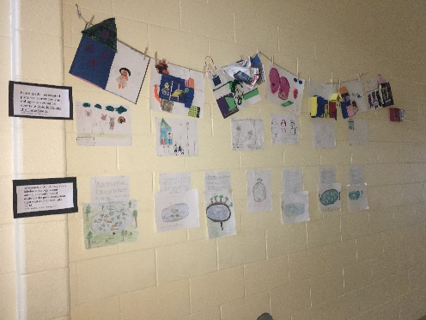

Mrs. Ambriz’s ESOL News

(423) 493-0366

**October 2017**

Ambriz_d@hcde.org

A Great Start to the School Year!

We sure have been busy so far this year!

Students have been working hard on their English listening, speaking, reading, and writing skills.

Encourage your child to practice their English at home! Here are a few ideas to help your child with their literacy skills:

* Read to them or tell them stories (in Spanish or English!)
* Have them read to you or another family member.
* Have your child label things in your home in English.

As always, if you have any questions or concerns please email or call! I am always here for you and your children!

**Upcoming Events:**

**Tuesday 17- Unity Day! Show you stand against bullying. Wear orange!**

**Wednesday 18- Cross Country tryouts at 3:30**

**Thursday 19- parent teacher conferences- come see your chil’d’’s ESOL teacher.**

**Friday 20- Report cards go home!**

**Tuesday 24- 5th grade field trip to UTC**

**Thursday 26- Food Pantry**

**Tuesday 31- Character Day – dress up like your favorite book character!**

The 3rd graders in Group 3 did an awesome job on their collages! They used them to sequence the events in the story, Goldilocks and the Three Bears.

Group 1 got to explore the pond ecosystem at East Lake Park!

**Look at what we’ve been up to!**



Mrs. Ambriz’s ESOL News

(423) 493-0366

**October 2017**

Ambriz_d@hcde.org

Un Gran Comienzo Para el Año Escolar!

¡Seguro que hemos estado ocupados en lo que va de año!

Los estudiantes han estado trabajando arduamente en sus habilidades para escuchar, hablar, leer y escribir en inglés.

Anime a su hijo a practicar su inglés en casa. Aquí hay algunas ideas para ayudar a su hijo con sus habilidades de alfabetización:

• Leerles o contarles historias (¡en español o inglés!)

• Pídales que le lean a usted u otro familiar.

• Pídale a su hijo que escriba cosas en su hogar en inglés.

Como siempre, si tiene alguna pregunta o inquietud, envíe un correo electrónico o llame! ¡Siempre estoy aquí para ti y tus hijos!

**Próximos Eventos:**

**Martes 17- ¡Día de la Unidad! Demuestre que está en contra de la intimidación. ¡Use naranja!**

**Miércoles 18- Pruebas de Cross Country a las 3:30**

**Jueves 19- conferencias de padres y maestros- ven a ver a la maestra de ESOL de tu hijo.**

**Viernes 20- ¡Las boletas de calificaciones se van a casa!**

**Martes 24- viaje de campo de 5to grado a UTC**

**Jueves 26 - Despensa de alimentos**

¡Los alumnos de 3º grado en el Grupo 3 hicieron un excelente trabajo en sus collages! Los usaron para secuenciar los eventos en la historia, Ricitos de Oro y Los Tres Osos.

¡El grupo 1 pudo explorar el ecosistema del estanque en East Lake Park!

**¡Mira lo que hemos estado haciendo!**